 | COLÉGIO PEDRO II – CAMPUS DUQUE DE CAXIAS  Disciplina: Física 1 Série: 3°ano Turno: M  Chefe de Departamento: Eduardo Gama  Professores: Anderson/ Leonardo / Márcio / Thiago  Aluno: ___________________________________ n° ___ Turma: _______  Lista de Exercícios – Força Elétrica

1) São dados dois corpúsculos eletrizados, com cargas
elétricas q₁ e q₂, que se atraem com uma força F, quando imersos no vácuo. Se forem imersos em óleo, mantida constante a distância entre as cargas, a força de atração entre eles:
a) aumenta. b) diminui.
c) não se altera. d) se anula.

2) Se a força entre dois objetos carregados se mantém constante, mesmo quando a carga de cada objeto é reduzida à metade, então podemos concluir que:
a) a distância entre eles foi quadruplicada.
b) a distância entre eles foi duplicada.
c) a distância entre eles foi reduzida à quarta parte.
d) a distância entre eles foi reduzida à metade.
e) a distância entre eles permaneceu constante.

3) Duas cargas elétricas iguais de 2 µC se repelem no vácuo com uma força de 0,1 N. Qual a distância entre essas cargas?

4) Duas pequenas esferas A e B, de mesmo diâmetro e
inicialmente neutras, são atritadas entre si. Devido ao
atrito, 5,0 · 10¹² elétrons passam da esfera A para a B.
Separando-as, em seguida, a uma distância de 8,0 cm, a força de interação elétrica entre elas tem intensidade, em newtons, de:
a) 9,0 · 10^{–5} b) 9,0 · 10^{–3}
c) 9,0 · 10^{–1} d) 9,0 · 10²

5) A distância entre o elétron e o próton no átomo de hidrogênio é da ordem de 10^{–12} m. Considerando a carga elementar igual a 1,6 · 10^{–19} C e a constante de eletrostática do meio K = 9 · 10⁹ Nm²/C², o módulo da força eletrostática entre o próton e o elétron é da ordem de:
a) 10^{–4} N b) 10^{–3} N
c) 10^{–9} N d) 10^{–5} N

6) Oito cargas positivas, +Q, são uniformemente dispostas sobre uma circunferência de raio R, como mostra a figura a seguir. Outra carga positiva, +2Q, é colocada exatamente no centro C da circunferência. Calcule a força elétrica resultante sobre esta última carga.
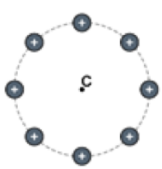
7) Nos pontos A, B e C da figura fixamos corpúsculos eletrizados com carga elétrica idêntica. O corpúsculo colocado em A exerce sobre o colocado em B uma força de intensidade F. A força resultante que age sobre o corpúsculo colocado em B tem intensidade:
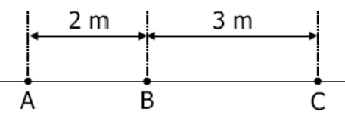
a) 4F/9
b) 4F/5
c) 5F/9
d) 9F/4
e) 9F/5

8) O gráfico mostra como varia a força de repulsão entre duas cargas elétricas, idênticas e puntiformes, em função da distância entre elas.
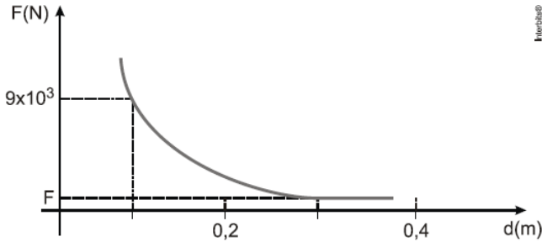
Determine:
a) o valor da força F.
b) a intensidade das cargas elétricas.

9) As cargas elétricas q₁ = 2 μC, q₂ = 3 μC e q₃ = 8 μC estão dispostas conforme o esquema a seguir. Calcule a distância x para que a força elétrica resultante em q₂, devido às cargas de q₁ e q₃, seja nula.
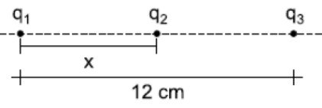
10) Na figura, a carga Q₁ = 0,5 μC fixa em A tem uma massa 3,0 · 10^{–3} kg. A carga Q₂ de massa 1,5 · 10^{–3} kg é abandonada no topo do plano inclinado, perfeitamente liso, e permanece em equilíbrio. Adotando g = 10 m/s², podemos afirmar que a carga Q₂ vale:
a) 10 μC b) 0,50 μC
c) 5,0 μC d) 0,25 μC
e) 1,0 μC
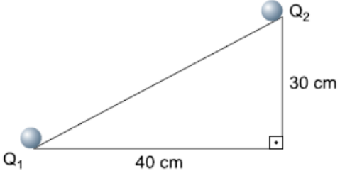

GABARITO:

1) B 2) D 3) 0,6 m
4) C 5) A 6) zero
7) C 8) a) 𝐹 = 10³𝑁 b) |𝑄| = 10⁻⁴𝐶
9) 4 cm 10) 80 N

